INFORME DE REGISTRO
FOTOGRAFICO Y DOCUMENTAL

- DESCRIPCIÓN DE LAS EVIDENCIAS.
- Volumen de agua tratado diariamente en la Planta de Tratamiento Villasantana.

DÍA | Volumen (m³) | Volumen Promedio  mes (m³)
19 | 29.016 | 29.163

- REGISTRO FOTOGRAFICO
  - ACTIVIDAD No 1: Mes de Mayo

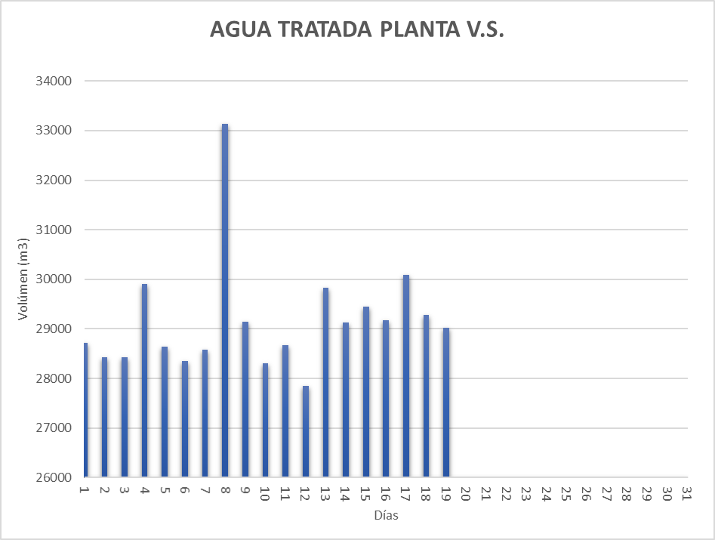

  - ACTIVIDAD No 2: Inventarios Mayo

Foto No 1: Inventario Sulfato de Aluminio  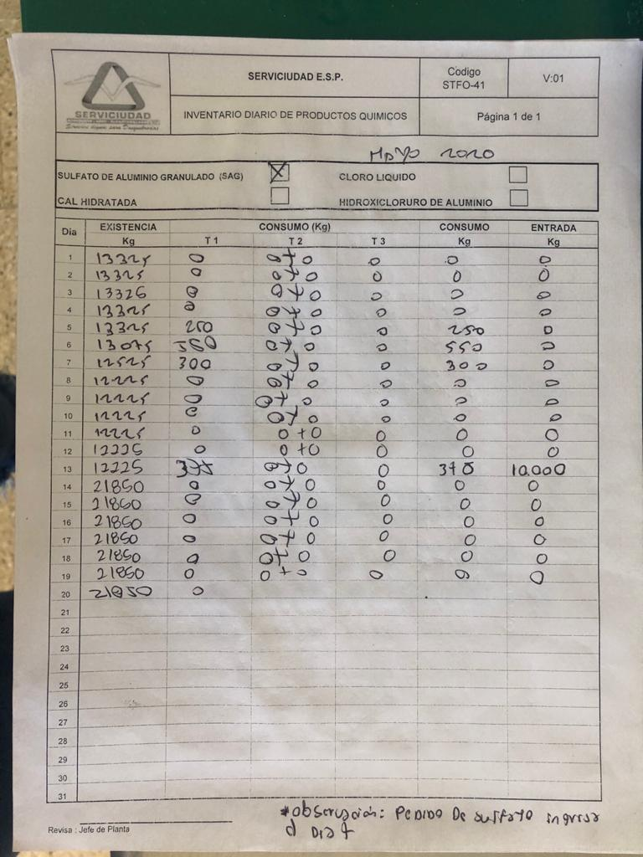 | Foto No 2: Inventario Cal Hidratada  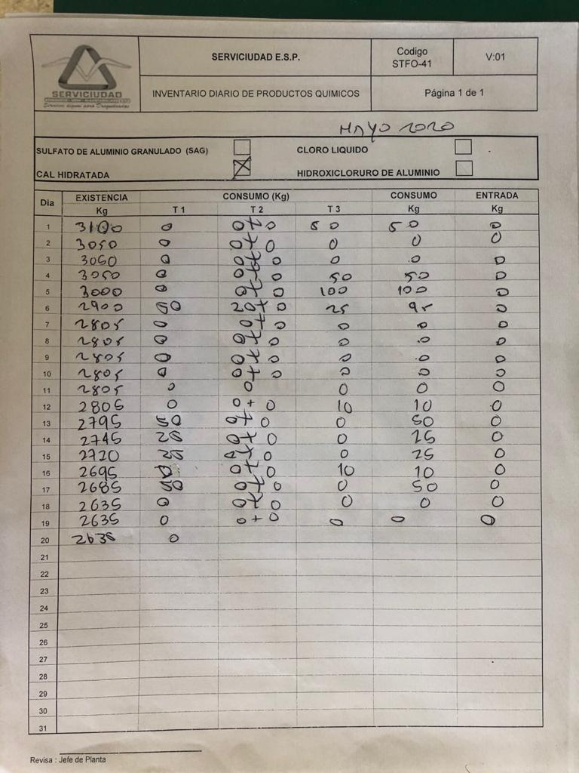
Foto No 3: Inventario Cloro  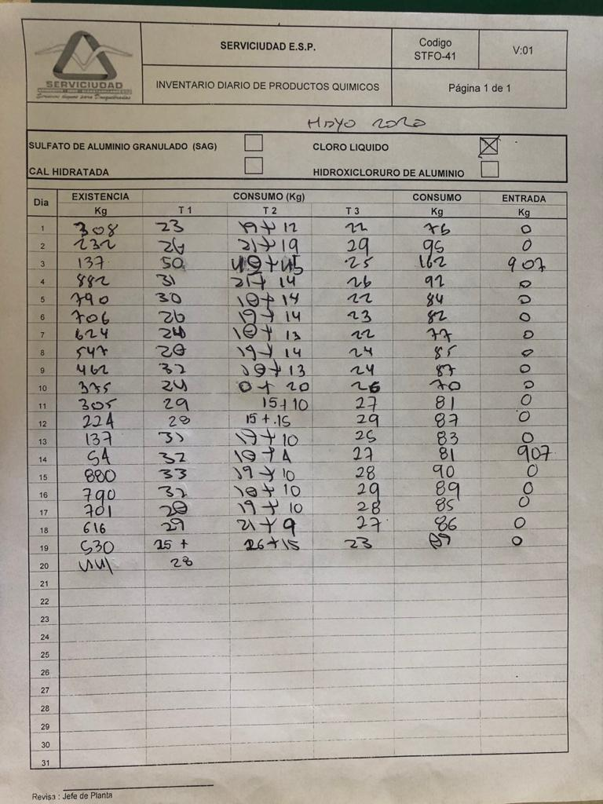 | Foto No 4: Inventario Policlrouro de Aluminio  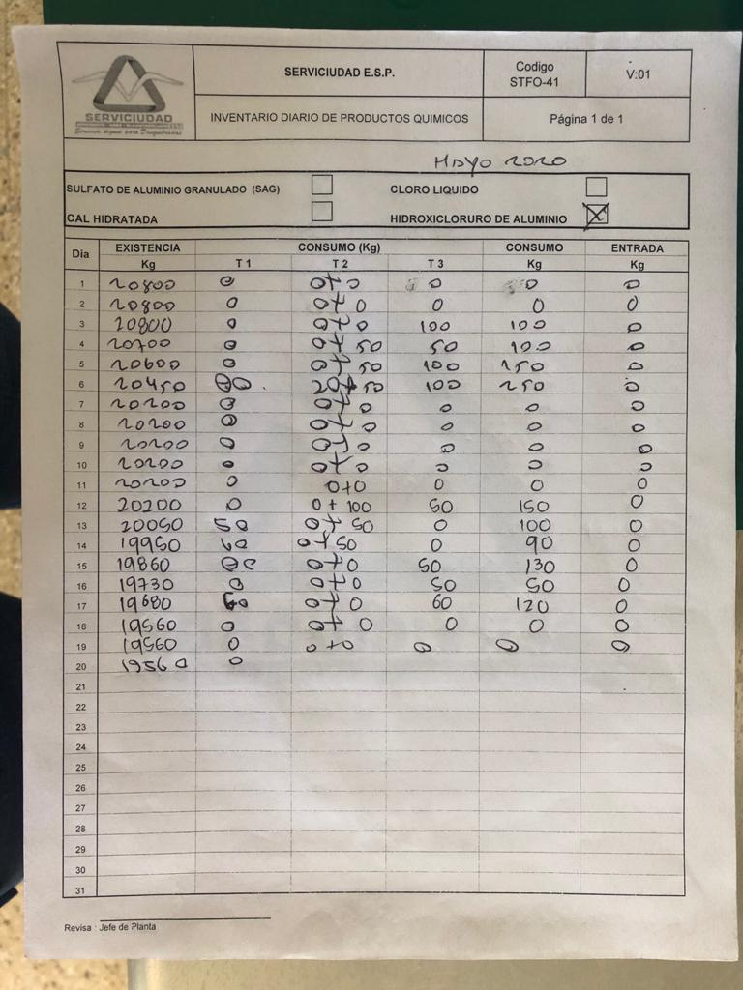

  - ACTIVIDAD No 3: Protocolo de bioseguridad ingreso y salida Planta de Tratamiento
Foto No 1: Ingreso del Personal
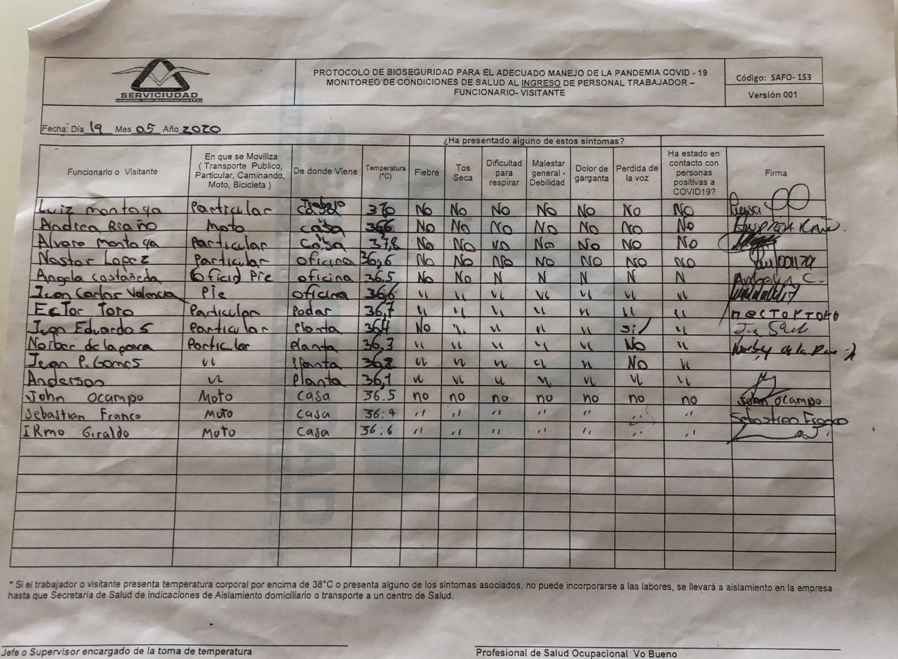
Foto No 2: Salida del Personal
